1. 产品介绍

1.1产品概述
该产品为壁挂高防护等级外壳，防护等级IP65，防雨雪且透气性好，具有显示功能， 实时显示当前温湿度。电路采用美国进口工业级微处理器芯片、进口高精度温度传感器，确保产品优异的可靠性、高精度和互换性。本产品采用颗粒烧结探头护套，探头与壳体直接相连外观美观大方。输出信号类型分为RS485，最远可通信2000米，标准的modbus协议，支持二次开发。
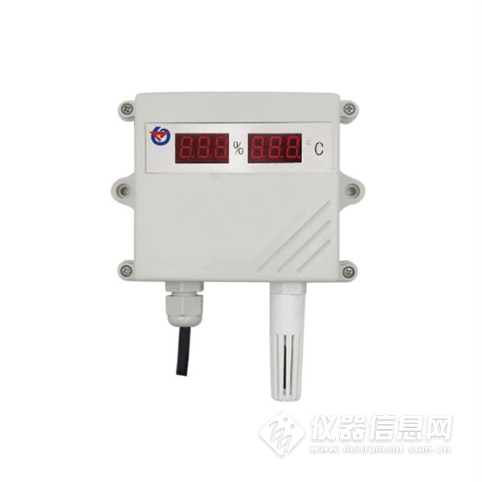

1.2功能特点
采用瑞士进口的测量单元，测量精准。采用专用的485电路，通信稳定。10~30V宽电压范围供电，规格齐全，安装方便。

1.3主要技术参数
直流供电（默认） | DC 10-30V
功耗 | 0.4W
A准精度 | 湿度 | ±2%RH(5%RH~95%RH,25℃)
 | 温度 | ±0.4℃（25℃）
B准精度  （默认） | 湿度 | ±3%RH(5%RH~95%RH,25℃)
 | 温度 | ±0.5℃（25℃）
变送器电路工作温湿度 | -40℃~+60℃，0%RH~80%RH
探头工作温度 | -40℃~+120℃，默认-40℃~+80℃
探头工作湿度 | 0%RH-100%RH
温度显示分辨率 | 0.1℃
湿度显示分辨率 | 0.1%RH
温湿度刷新时间 | 1s
长期稳定性 | 湿度 |  | ≤1%RH/y
 | 温度 |  | ≤0.1℃/y
响应时间 | 湿度 |  | ≤4s(1m/s风速)
 | 温度 |  | ≤15s(1m/s风速)
输出信号 | RS485(Modbus协议)
安装方式 | 壁挂式

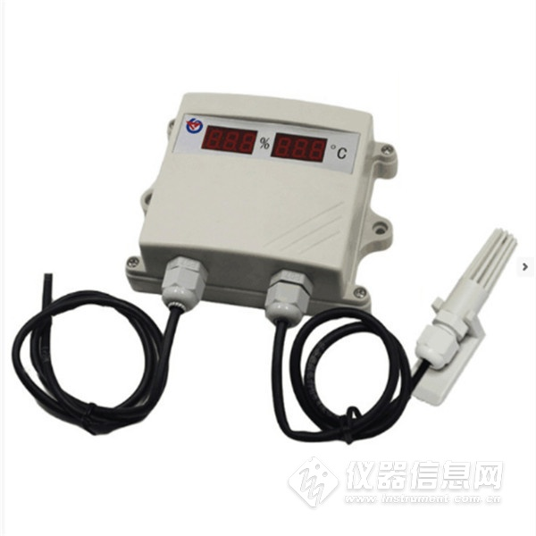

1.5产品选型
RS- |  |  |  |  | 公司代号
 | WS- |  |  |  | 温湿度变送、传感器
 |  | N01- |  |  | 485通讯（Modbus-RTU协议）
 |  |  | SMG- |  | 壁挂数码管王字壳
 |  |  |  | 1- | 内置铜头
 |  |  |  | 2- | 内置PE头
 |  |  |  | 3- | 内置西门子头
 |  |  |  | 4- | 内置精装探头
 |  |  |  | 5- | 外延精装探头
 |  |  |  | 6- | 外延防水探头
 |  |  |  | 7- | 外延高灵敏度探头
 |  |  |  | 8- | 外延普通探头
 |  |  |  | 9- | 外延金属防水探头
 |  |  |  | A- | 外延四分管螺纹探头
 |  |  |  | B- | 外延宽温探头

2．设备安装说明

2.1设备安装前检查
设备清单：
■ 温湿度变送器设备1台
■ 合格证、保修卡、校准报告等
■ 膨胀塞2个、自攻螺丝2个
■USB转485（选配）
■485终端电阻(多台设备赠送)
特别说明：
1）485线场布线时有一定的规范要求，详情请见资料包《485设备现场接线手册》。
2）设备接入485总线时，确保多台设备地址不会重复。
2.2接线说明
电源及485信号
宽电压电源输入10~30V均可。485信号线接线时注意A\B两条线不能接反，总线上多台设备间地址不能冲突。
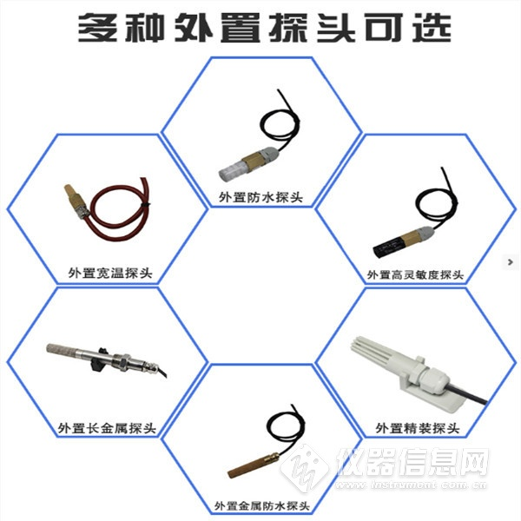

3. 通信协议
3.1 通讯基本参数
编 码 | 8位二进制
数据位 | 8位
奇偶校验位 | 无
停止位 | 1位
错误校验 | CRC（冗余循环码）
波特率 | 2400bit/s、4800bit/s、9600 bit/s可设，出厂默认为4800bit/s
3.2 数据帧格式定义
采用Modbus-RTU 通讯规约，格式如下：
初始结构 ≥4 字节的时间
地址码 = 1 字节
功能码 = 1 字节
数据区 = N 字节
错误校验 = 16 位CRC 码
结束结构 ≥4 字节的时间
地址码：为变送器的地址，在通讯网络中是唯一的（出厂默认0x01）。
功能码：主机所发指令功能指示，本变送器只用到功能码0x03（读取寄存器数据）。
数据区：数据区是具体通讯数据，注意16bits数据高字节在前！
CRC码：二字节的校验码。
主机问询帧结构：
地址码 | 功能码 | 寄存器起始地址 | 寄存器长度 | 校验码低位 | 校验码高位
1字节 | 1字节 | 2字节 | 2字节 | 1字节 | 1字节
从机应答帧结构：
地址码 | 功能码 | 有效字节数 | 数据一区 | 第二数据区 | 第N数据区 | 校验码
1字节 | 1字节 | 1字节 | 2字节 | 2字节 | 2字节 | 2字节
3.3 寄存器地址
寄存器地址 | PLC或组态地址 | 内容 | 操作
0000 H | 40001 | 湿度 | 只读
0001 H | 40002 | 温度 | 只读
3.4 通讯协议示例以及解释
举例：读取设备地址0x01的温湿度值
问询帧（16进制）：
地址码 | 功能码 | 起始地址 | 数据长度 | 校验码低位 | 校验码高位
0x01 | 0x03 | 0x00 0x00 | 0x00 0x02 | 0xC4 | 0x0B
应答帧（16进制）：（例如读到温度为-10.1℃，湿度为65.8%RH）
地址码 | 功能码 | 返回有效字节数 | 湿度值 | 温度值 | 校验码低位 | 校验码高位
0x01 | 0x03 | 0x04 | 0x02 0x92 | 0xFF 0x9B | 0x5A | 0x3D
温度计算：
当温度低于 0 ℃ 时温度数据以补码的形式上传。
温度：FF9B H(十六进制)= -101 => 温度 = -10.1℃
湿度计算：
湿度：292 H (十六进制)= 658 => 湿度 = 65.8%RH
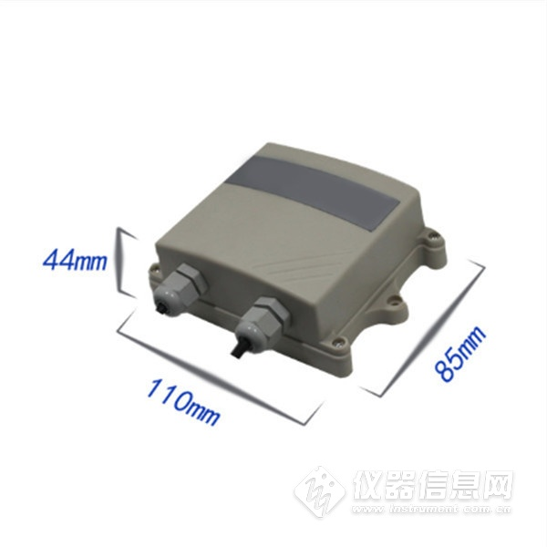​

4. 常见问题及解决办法
设备无法连接到PLC或电脑
可能的原因：
1)电脑有多个COM口，选择的口不正确
2)设备地址错误，或者存在地址重复的设备（出厂默认全部为1）.
3)波特率，校验方式，数据位，停止位错误.
4)485总线有断开，或者A、B线接反
5)设备数量过多或布线太长，应就近供电，加485增强器，同时增加120Ω终端电阻。
6)USB转485驱动未安装或者损坏
7)设备损坏。

